الجمهورية الجزائرية الديمقراطية الشعبية
وزارة التربية الوطنية متوسطة: الشهيد بلقاسم عبد القادر
التاريخ: 07/03/2024 المستوى: الثالثة متوسط
اختبار الفصل الثاني في مادة: العلوم الفيزيائية والتكنولوجيا المدة: ساعة ونصف
الوضعية الأولى(06ن):
- اليك الوثيقة التالية.
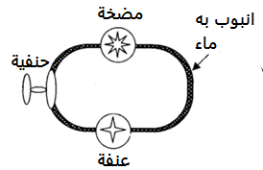 | 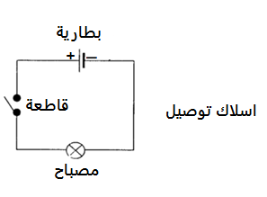
النموذج المائي | نموذج التيار الكهربائي
1/- قارن بين عناصر نموذج التيار الكهربائي و عناصر النموذج المائي ثم أكمل الجدول التالي(2,5ن).
نموذج التيار الكهربائي | النموذج المائي
........................... | المضخة
القاطعة | ............................
المصباح | ............................
............................ | جزيئات الماء
اسلاك التوصيل | ........................

- اليك التركيبين الكهربائيين التاليين.
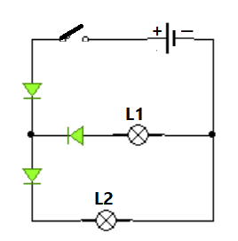 | 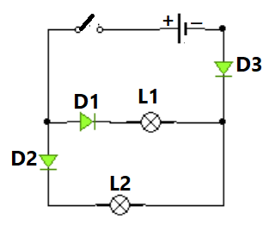
التركيب01 | التركيب02
2/- كيف نسمي العنصر الكهربائي الذي نرمز له بالرمز  ؟ما هو دوره؟ (1ن)
3/- حدد المصباح الذي يتوهج في التركيب 01 بعد غلق القاطعة. (1ن)
4/- حدد المصباح الذي يتوهج في التركيب 02 بعد غلق القاطعة مع التبرير. (1,5ن)
الوضعية الثانية(06ن):
نجحت شركة ألمانية في اختراع السيارة الأولى من نوعها في العالم الوثيقة01 التي تعمل بالطاقة الشمسية لا تحتاج إلى الوقود ولا إلى إعادة الشحن اليومي بالكهرباء، وهو ما يجعلها تشكل طفرة في مجال السيارات العاملة بالطاقة النظيفة والصديقة للبيئة كما أنها تنذر بثورة جديدة في هذا المجال.

اقلب الصفحة
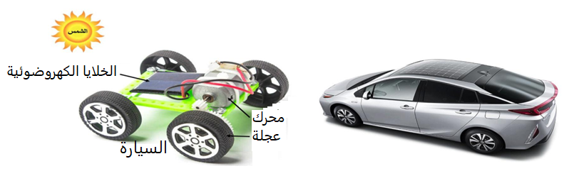

الوثيقة01
1/- ما معنى الطاقة الصديقة للبيئة؟(0,25ن)
2/- ماهو الفعل النهائي للتركيبة الوظيفية الموضحة في الوثيقة01؟حدد الجمل المساهمة في هذه التركيبة.(0,75ن)
3/- ارسم السلسلة الوظيفية و السلسلة الطاقوية لهذه التركيبة الوظيفية.(4,5ن)
4/- اعد رسم السلسة الطاقوية ثم حدد عليها التحويل الطاقوي المفيد و الغير مفيد. (0,5ن)
الوضعية الادماجية:
في يوم من الأيام قامت أم رياض تلميذ يدرس في السنة الثالثة متوسط بتشغيل جميع الأجهزة الكهربائية الموضحة في الوثيقة02 في نفس الوقت فانقطعت الكهرباء عن منزلها فجأة بينما بقيت المنازل توجد فيها كهرباء لكنها لم تعرف
السبب ،لما عاد رياض من المدرسة أخبرته بما حصل فقام بتفقد فاتورة الكهرباء والغاز الخاصة بالمنزل فوجد الدلالة التالية PMD=6Kwفعرف سبب انقطاع الكهرباء.

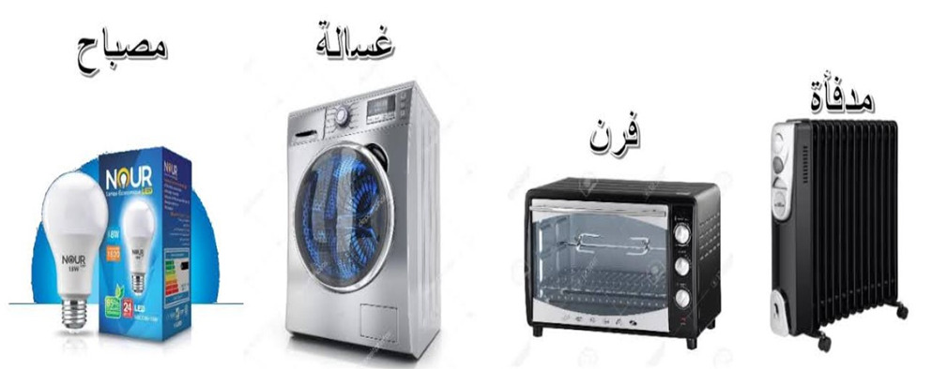

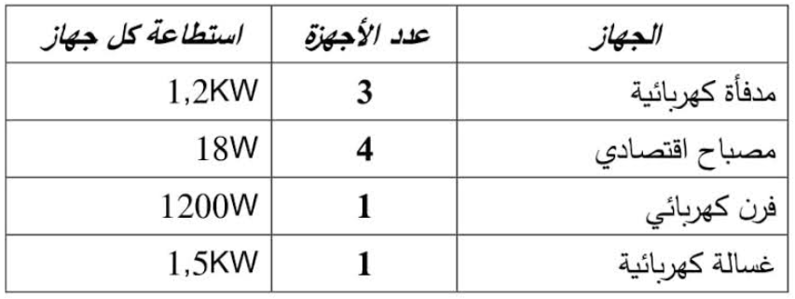

الوثيقة02
1/- ماذا تمثل الدلالة التالية PMD=6Kw.
2/- فسر سبب انقطاع الكهرباء عن منزل أم رياض فقط؟ اقترح حلا لهذا المشكل؟
3/- أي جهاز من بين الأجهزة الموضحة في الوثيقة02 يستهلك طاقة أكبر ؟برر اجابتك.
4/- أحسب الطاقة المستهلكة من قبل الغسالة خلال ساعة من استعمالها بوحدة الجول (J).

